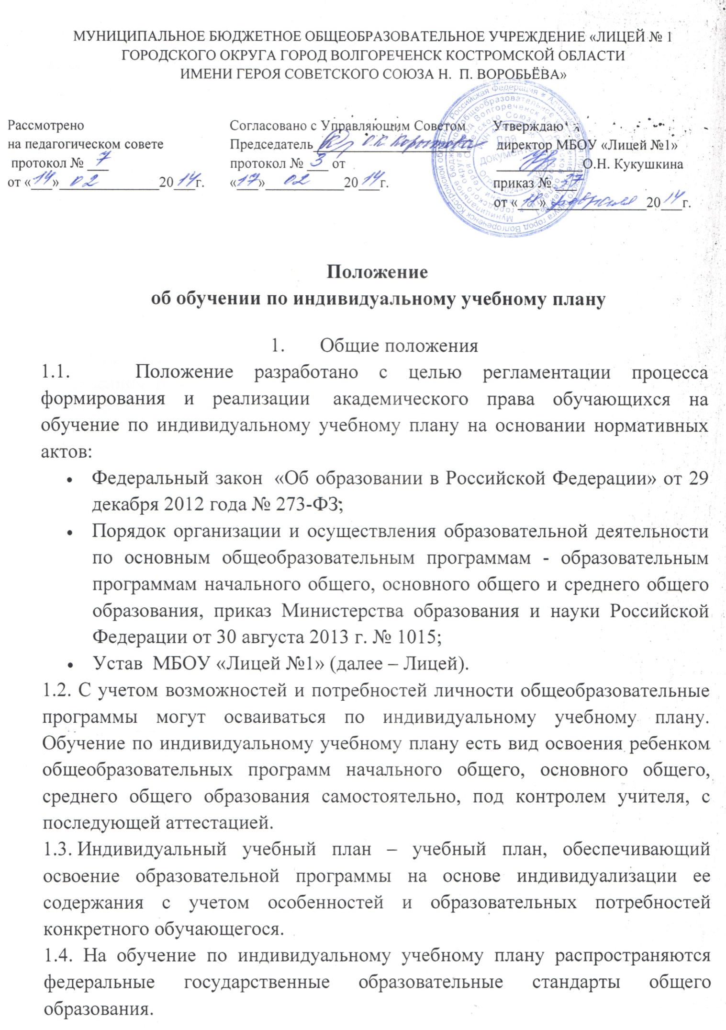
1.5. Главной задачей обучения обучающихся по индивидуальному учебному плану является удовлетворение потребностей детей, с учетом их особенностей, путем выбора оптимального уровня реализуемых программ, темпов и сроков их освоения.
1.6. Индивидуальный учебный план утверждается приказом директора.
1.7. Обучение по индивидуальному учебному плану может быть организовано для учащихся:
1.7.1. с высокой степенью успешности в освоении программ, повышенными образовательными потребностями и особыми интеллектуальными, творческими, физическими способностями, высоким уровнем развития навыков самообразования;
1.7.2. с ограниченными возможностями здоровья, имеющими инвалидность, или находящимися на длительном лечении по причине травмы или заболевания и не имеющих возможности обучаться по обычной классно-урочной системе;
1.7.3. не имеющих возможность посещать учебные занятия в период спортивных соревнований, творческих конкурсов, особых обстоятельств жизни в семье;
1.7.4. с устойчивой дезадаптацией к школе и неспособностью к усвоению образовательных программ в условиях большого детского коллектива, а также положением в семье;
1.7.5. по иным основаниям.
1.8. В рамках индивидуального учебного плана обучающийся имеет право:
- сочетать различные формы обучения: очную, очно-заочную, заочную;
- определять индивидуальный перечень и уровень (базовый, углубленный) освоения отдельных тем и разделов программ учебных дисциплин;
- выбирать оптимальный темп обучения;
- получать необходимые консультации по учебным предметам, литературу из учебного фонда образовательного учреждения, пользоваться предметными кабинетами для проведения лабораторных работ, практических работ;
- продолжать обучение в общеобразовательном учреждении в порядке, определенном Лицеем и закрепленном в его Уставе.

2. Перевод на обучение по индивидуальному учебному плану
2.1. Индивидуальный учебный план разрабатывается для отдельного обучающегося или группы обучающихся.
2.2. При формировании индивидуального учебного плана может использоваться модульный принцип, предусматривающий различные варианты сочетания учебных предметов, курсов, дисциплин (модулей), иных компонентов, входящих в учебный план.
2.3. Индивидуальный учебный план, за исключением индивидуального учебного плана, предусматривающего ускоренное обучение, может быть предоставлен с 1 класса.
2.4. Индивидуальный учебный план составляется на один учебный год.
2.6. Индивидуальный учебный план разрабатывается в соответствии со спецификой и возможностями образовательной организации.
2.7. При реализации образовательных программ в соответствии с индивидуальным учебным планом могут использоваться различные образовательные технологии, в том числе дистанционные образовательные технологии, электронное обучение.
2.8. Перевод на обучение по индивидуальному учебному плану осуществляется по заявлению родителей (законных представителей) несовершеннолетних обучающихся либо по заявлению совершеннолетних обучающихся.
2.10. В заявлении указываются срок, на который обучающемуся предоставляется индивидуальный учебный план, а также могут содержаться пожелания обучающегося или его родителей (законных представителей) по индивидуализации содержания образовательной программы (включение дополнительных учебных предметов, курсов, углубленное изучение отдельных дисциплин, сокращение сроков освоения основных образовательных программ и др.).
2.11. Заявления о переводе на обучение по индивидуальному учебному плану принимаются в течение учебного года.
2.12. Обучение по индивидуальному учебному плану начинается, как правило, с начала учебного года.
2.13. Перевод на обучение по индивидуальному учебному плану оформляется приказом руководителя образовательной организации.
2.15. Организация обучения по индивидуальному учебному плану осуществляется образовательной организацией, в котором обучается данный обучающийся.
2.16. Лицу, обучающемуся по индивидуальному учебному плану, предоставляется возможность получать литературу из библиотечного фонда образовательной организации, пользоваться предметными кабинетами для проведения лабораторных работ, практических работ, продолжать обучение в образовательной организации в порядке, определенном образовательной организацией и закрепленном в его Уставе.
2.18. МБОУ «Лицей №1» с учетом запросов родителей (законных представителей) обучающихся и обучающихся определяет сроки и уровень реализации программ. Индивидуальное расписание занятий, перечень программ обучения по предметам, количество часов, формы и сроки текущего и итогового контроля, педагоги, ведущие обучение, оформляются приказом руководителя образовательной организации.
2.19. Обучающиеся обязаны выполнять индивидуальный учебный план, в том числе посещать предусмотренные индивидуальным учебным планом учебные занятия.
2.20. Промежуточная и итоговая государственная аттестация, перевод обучающегося осуществляется в соответствии с Федеральным законом от 29 декабря 2012 г. № 273-ФЗ «Об образовании в Российской Федерации».

3. Временная структура ИУП
ИУП может быть разработан на период изучения темы, учебный триместр, полугодие, учебный год и включает:
3.1. отрезок времени, покрываемый ИУП;
3.2. общий срок выполнения, который может совпадать с выбранным отрезком обучения, но может и отличаться от него, если ИУП предполагает ускоренный или замедленный темп обучения;
3.3. временной график выполнения учебных модулей по неделям с указанием контрольных точек – сроков представления заданий, контрольных срезов, зачетов и т.п.
4. Контролирующая структура ИУП
В эту структуру входят контрольные мероприятия, которые могут быть подразделены следующим образом:
4.1. Учитель готовит:
- систему дифференцированных разноуровневых заданий по предмету;
- контрольные работы и тестовые задания.
4.2. Обучающийся обязан выполнить:
- дифференцированные задания по теме, целому курсу;
- тестовые и творческие задания.
4.3. Контроль реализации ИУП ведут заместитель директора по учебной работе, учитель-предметник, классный руководитель, родители (законные представители).
4.4. Контроль за своевременным проведением занятий, консультаций, посещением занятий учащимися, ведением журнала учета обучения по индивидуальному учебному плану не реже 1 раза в триместр ведет заместитель директора по учебной работе.
5. Корректировка индивидуального учебного плана
В ходе обучения по ИУП может возникнуть необходимость его корректировки, которая производится учителем-предметником и доводится до сведения заместителя директора по учебной работе и родителей (законных представителей).
6. Подведение итогов обучения по ИУП
Система аттестации обучающегося, занимающегося по ИУП включает:
6.1. Промежуточную аттестацию обучающегося, проводимую в формах, определенных ИУП, и в порядке, установленном Лицеем.
6.2. Итоговую аттестацию. По окончании срока выполнения ИУП используются формы итоговой аттестации, установленные Федеральным законом «Об образовании в Российской Федерации».

